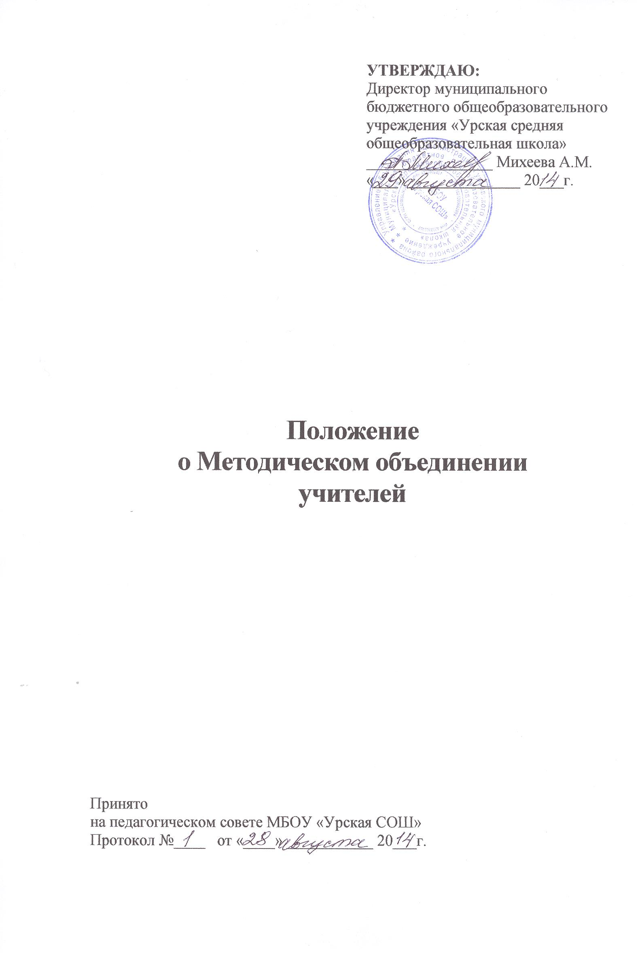
1. Общие положения
- Методическое объединение учителей является основным структурным подразделением методической службы общеобразовательного учреждения, осуществляющим руководство учебно-воспитательной, методической, опытно-экспериментальной и внеклассной работой по одному или нескольким учебным предметам.
- Методическое объединение организуется при наличии не менее трех учителей по одному учебному предмету или такого же количества педагогов по нескольким учебным предметам одной образовательной области.
- В образовательном учреждении могут быть созданы методические объединения классных руководителей, воспитателей, педагогов дополнительного образования и других специалистов.
- Методическое объединение создается, реорганизуется и ликвидируется приказом директора образовательного учреждения по представлению заместителя директора по учебно-воспитательной (научно-методической) работе.
- Методическое объединение непосредственно подчиняется заместителю директора образовательного учреждения по учебно-воспитательной (научно-методической) работе.
- Методическое объединение в своей деятельности соблюдает Конвенцию о правах ребенка, руководствуется Конституцией и законами РФ, указами Президента России, решением Правительства РФ, органов управления образованием всех уровней, а также уставом, локальными актами образовательного учреждения, приказами и распоряжениями его директора.
2. Задачи методического объединения
В работе методических объединений через различные виды деятельности предполагается решение следующих задач:
• обеспечение профессионального, культурного, творческого роста педагогов;
• освоение нового содержания, технологий и методов педагогической
деятельности;
• организация экспериментальной, инновационной деятельности в рамках
предмета или предметной области;
- создание атмосферы ответственности за конечные результаты труда;
- изучение и анализ состояния преподавания учебного предмета или группы предметов определенной образовательной области;
• обобщение прогрессивного педагогического опыта, его пропаганда и
внедрение в практику работы школы.
3. Содержание и основные формы деятельности методического объединения
3.1. В содержание деятельности методического объединения входят:
- изучение нормативной и методической документации по вопросам образования;
- отбор содержания и составление рабочих программ по предметам с учетом вариативности и разноуровневого их преподавания;
- анализ авторских программ и методик учителей;
- утверждение аттестационного материала для процедуры итогового контроля в переводных классах, аттестационного материала для проведения итоговой аттестации в выпускных классах (для устных экзаменов);
- проведение анализа состояния преподавания предмета или группы предметов одной образовательной области;
- организация взаимопосещений уроков с последующим самоанализом педагога и анализом достигнутых результатов;
- выработка единых требований к оценке результатов освоения учащимися учебных программ;
- обобщение и распространение передового опыта педагогов, работающих в методическом объединении;
- методическое сопровождение учащихся при изучении наиболее трудных тем, вопросов, требующих взаимодействия учителей различных предметов;
- организация работы по накоплению дидактического материала;
- ознакомление с методическими разработками различных авторов по предмету или группе предметов одной образовательной области;
• проведение творческих отчетов, посвященных профессиональному
самообразованию учителей, работе на курсах повышения квалификации,
заслушивание отчетов о творческих командировках;
• организация и проведение предметных недель (декад) в образовательном
учреждении;
• работа по активизации творческого потенциала учителей.
3.2. Основными формами работы методического объединения являются:
- заседания, посвященные вопросам методики обучения и воспитания учащихся;
- круглые столы, семинары по учебно-методическим проблемам;
- творческие отчеты учителей;
- открытые уроки и внеклассные мероприятия;
- лекции, доклады, сообщения и дискуссии по методикам обучения и воспитания, вопросам общей педагогики и психологии;
- предметные недели (декады);
- взаимопосещение уроков;
- организационно-деятельностные игры.
4. Организация деятельности методического объединения
4.1. Методическое объединение учителей ежегодно избирает руководителя (председателя) и секретаря.
4.2. Руководитель методического объединения:
- планирует работу методического объединения;
- оказывает методическую помощь молодым специалистам;
• участвует в составлении тематических и итоговых контрольных срезов
знаний, умений и навыков учащихся;
- контролирует проведение и подписывает протоколы заседаний методического объединения;
- участвует в работе школьной аттестационной комиссии.
4.3. Секретарь методического объединения ведет протоколы его заседаний.
4.4. Заседания методического объединения проводятся не реже одного раза в четверть.
5. Права и обязанности методического объединения
5.1. Методическое объединение имеет право:
- выражать пожелания руководству образовательного учреждения при
распределении учебной нагрузки;
- вносить предложения об установлении надбавок и доплат к должностным
окладам за заведование предметными учебными кабинетами, за ведение
предметных кружков, студий и т.д.;
- требовать от администрации своевременного обеспечения членов
методического объединения всей необходимой инструктивной, нормативной и научно-методической документацией;
- проводить конкурсы профессионального мастерства, смотры учебных
кабинетов.
5.2. Каждый участник методического объединения обязан:
- участвовать в заседаниях методического объединения;
- стремиться к повышению уровня профессионального мастерства;
- знать тенденции развития методики преподавания предмета;
- владеть основами самоанализа педагогической деятельности;
• своевременно изучать нормативные документы по вопросам организации
обучения и преподавания учебного предмета или группы предметов
соответствующей образовательной области;
• активно участвовать в разработке открытых мероприятий (уроков,
внеклассных мероприятий по предмету и др.).
6. Документация методического объединения
6.1. К документации методического объединения относятся:
- приказ директора образовательного учреждения о создании методического объединения;
- приказ о назначении на должность руководителя методического объединения;
- положение о методическом объединении;
- анализ работы методического объединения за прошедший учебный год с
указанием:
- степени выполнения плана работы методического объединения;
- самого существенного и ценного опыта методического объединения и
отдельных учителей;
- оценки знаний, умений и навыков учащихся по предмету;
- оценки результатов предметных олимпиад (в динамике за несколько лет);
- анализа проведения открытых уроков;
- итогов взаимопосещения уроков;
- состояния материально-технической базы предметных кабинетов и описания работы по ее поддержанию;
- причин неудач в работе методического объединения и отдельных педагогов (если таковые имелись).

- план работы методического объединения в новом учебном году;
- банк данных об учителях, входящих в методическое объединение.
- план работы с молодыми учителями;
- план проведения предметной недели или декады;
• сведения о темах самообразования учителей, входящих в методическое
объединение;
• график проведения открытых уроков;
• сведения о предметных кружках и факультативах, которые ведут члены
методического объединения;
- график проведения административных контрольных работ;
- график повышения квалификации учителей;
- протоколы заседаний методического объединения.
6.2. Анализ деятельности методического объединения представляется администрации школы в конце учебного года, план работы на год – в начале учебного года (в соответствии с графиком административного контроля).

